ALCALDÍA DE PASTO AÚNA ESFUERZOS PARA GARANTIZAR NORMAL DESARROLLO DEL PARO NACIONAL DEL PRÓXIMO 21 DE NOVIEMBRE
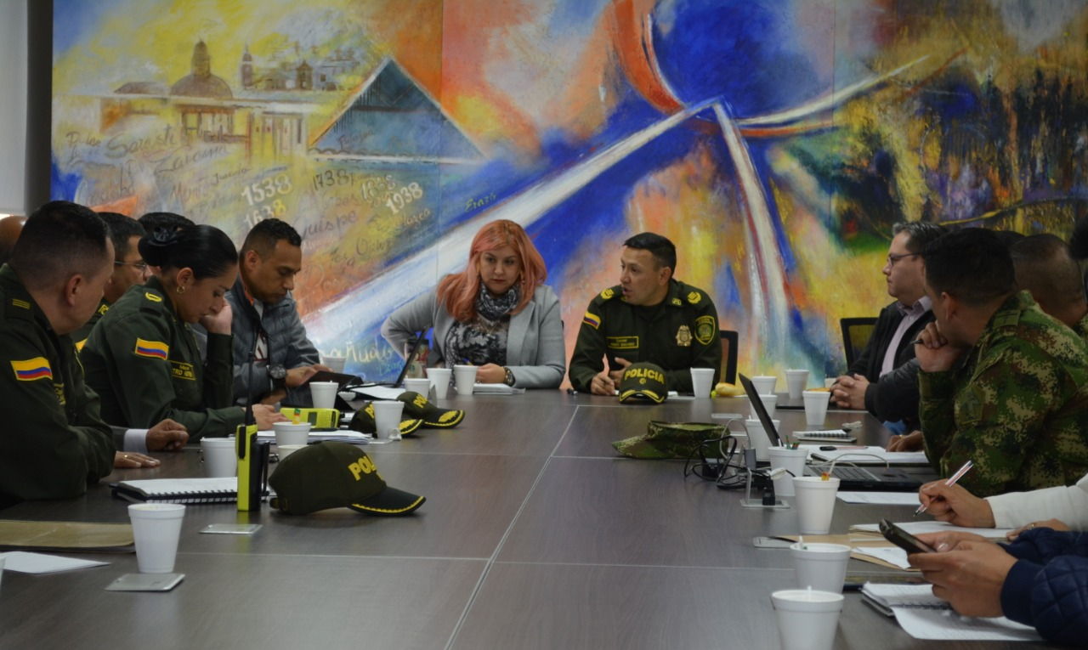
Carolina Rueda Noguera, alcaldesa encargada de Pasto, presidió el Consejo extraordinario de seguridad, donde junto a la Policía Metropolitana, se analizaron medidas tendientes a garantizar el normal desarrollo del paro nacional convocado para este 21 de noviembre.
Al consejo asistieron, los subsecretarios de Gobierno, funcionarios de las secretarías de Tránsito, Educación, y Salud, además de la Dirección de Espacio Público, Defensoría del Pueblo, Procuraduría General de la Nación, Fiscalía Seccional, Policía Metropolitana y Ejército Nacional, entre otras instituciones que velarán por la seguridad y la sana convivencia del municipio durante el desarrollo de la mencionada jornada.
La alcaldesa encargada calificó de positivo el desarrollo del consejo cuyo único tema fue la jornada de paro. “Escuchamos a toda la institucionalidad, especialmente a Policía Metropolitana que expuso información puntual con base en la cual se hacen recomendaciones a la Administración Municipal, también se escuchó a entidades participantes como la Procuraduría y Defensoría del Pueblo”, manifestó la funcionaria.
Así mismo se indicó que ya se encuentran preparadas todas instancias gubernamentales que garantizan el desarrollo de la jornada de manera que no comprometa la seguridad ciudadana. Rueda Noguera sostuvo que se instalará desde las 7:00 am. un Puesto de Mando Unificado en la Estación Centro, en el que la Administración Municipal tendrá su lugar y trabajará de manera continua durante toda la jornada en mención.
Por su parte, el coronel Herbert Benavides Valderrama, comandante de la Policía Metropolitana de San Juan de Pasto, manifestó que se espera que en la jornada del próximo jueves participen al menos 19 organizaciones que se concentrarán y harán parte del paro nacional, y que desde su dependencia se hicieron las recomendaciones necesarias con el propósito de garantizar la seguridad de todos los habitantes del municipio.
Al término del encuentro se anunció para hoy el desarrollo de la mesa de seguimiento a la propuesta pacífica en la que se escucharán a los líderes y sectores que tomarán parte de la marcha, en la misma forma que a toda la institucionalidad que hará acompañamiento.
Se espera de esta forma que la jornada de movilización se desarrolle de la mejor manera en nuestro municipio y se dé plenas garantías tanto a manifestantes, respetando el derecho a la protesta, como ciudadanía general en medio de un clima de tolerancia y respeto de los derechos fundamentales.
Las medidas para preservar el orden y la sana convivencia se establecen en el decreto 0407 del 19 de noviembre de 2019, expedido por la Alcaldía de Pasto, el cual puede ser consultado en https://www.pasto.gov.co/index.php/decretos/decretos-2019?download=15751:dec-0407-19-nov-2019
Información: Secretaria de Gobierno Carolina Rueda Noguera. Celular: 3137652534
Somos constructores de paz

ALCALDÍA DE PASTO RECIBIÓ RECONOCIMIENTO POR SU APORTE A LA FORMACIÓN DE ESTUDIANTES DE LA CASA DEL JOVEN
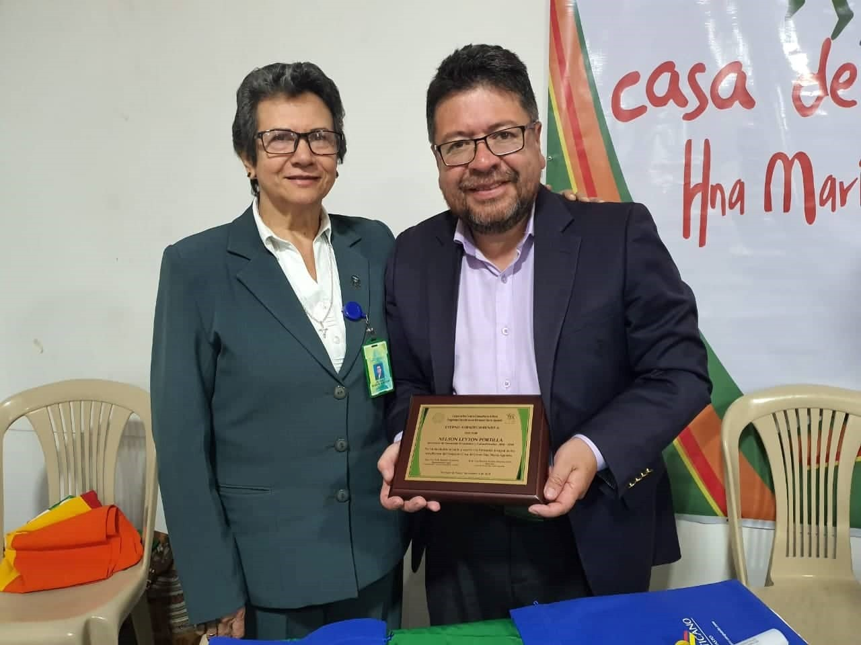

La Corporación Centro Comunitario La Rosa, programa Casa del Joven Hna. María Agudelo, entregó un reconocimiento a la Alcaldía de Pasto por el apoyo y aporte a la formación integral de los estudiantes que hacen parte de esta institución, que se ha convertido en una estrategia que permite que año tras año jóvenes vulnerables puedan tener más oportunidades.
Desde el año 2016, a través de un proceso de articulación entre las secretarías de Desarrollo Comunitario, Desarrollo económico y la Dirección Administrativa de Juventud, se ha logrado un trabajo permanente de atención y compromiso con los jóvenes, por medio de diferentes acciones y programas que llegaron a los estudiantes de la Casa del Joven.
La hermana Ana Beatriz Acosta, directora de la institución, exaltó el apoyo entregado por el alcalde de Pasto y reconociendo su valioso aporte para el sostenimiento y mejoramiento del programa. Es así como la comunidad educativa de la Casa del Joven declaró al mandatario persona de gratísima y singular afecto.
Información: Dirección Administrativa de Juventud, Nathaly Riascos. Celular: 302 3532173
Somos constructores de paz

ESTE 20 DE NOVIEMBRE SE REALIZARÁ LA JORNADA DE PARTICIPACIÓN PARA LA PREVENCIÓN DE ABUSO SEXUAL EN NIÑOS NIÑAS Y ADOLESCENTE ‘MI CUERPO HABLA DICE RESPETO’
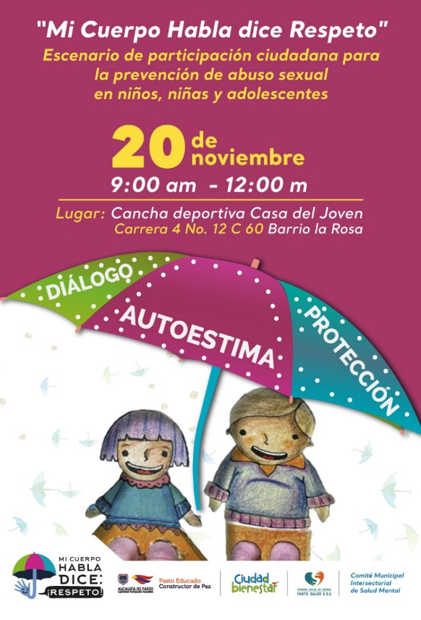

La violencia sexual en niños, niñas y adolescentes es una de las formas más graves de violencia y conlleva efectos devastadores para quienes la sufren, generando un impacto negativo en la vida y en el desarrollo de las víctimas. El abuso sexual implica la transgresión de los límites íntimos y personales del niño o la niña y el adolescente. Supone la imposición de comportamientos de contenido sexual por parte de una persona hacia los menores de edad, realizando en un contexto de desigualdad de poder, generalmente a través del engaño, la fuerza, la mentira o la manipulación.
En el municipio de Pasto, se reporta un alto índice de abuso sexual en esta población, la cual no difiere del resto del país, ante esta problemática, la Alcaldía a través de la Secretaría de Salud, Pasto Salud ESE, la estrategia Ciudad Bienestar y en articulación con el Comité Municipal Intersectorial de Salud Mental, llevarán a cabo un evento que busca potenciar los factores protectores que contribuyan a prevenir el abuso sexual en esta población especifica. Esta jornada se realizará hoy en el marco de la conmemoración del Día de prevención de abuso sexual de NNA y tendrá como escenario la cancha deportiva “Casa del Joven”, ubicada en el barrio La Rosa.
A partir de las 9:00 a.m. se llevará a cabo una actividad lúdico-pedagógica, donde se espera la participación de las instituciones educativas de carácter público y privado, centros de formación infantil, guarderías y de la comunidad en general de la Comuna Cinco, para que hagan parte de este encuentro.
Información: Secretaria de Salud, Diana Paola Rosero Zambrano, 3116145813
Somos constructores de paz

ALCALDÍA DE PASTO ENTREGÓ POLIDEPORTIVO EN LA VEREDA EL CARMEN, DEL CORREGIMIENTO DE EL SOCORRO
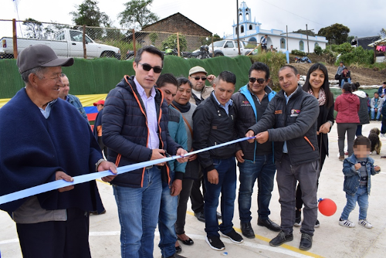
Hasta la vereda El Carmen, corregimiento de El Socorro, llegó la Alcaldía de Pasto, para entregarle a la comunidad su nuevo polideportivo, un escenario priorizado por los habitantes de este sector rural durante el proceso participativo de Cabildos.
Durante la entrega de esta obra, la comunidad de El Carmen se mostró satisfecha, pues durante muchos años había esperado la construcción de un escenario donde niños, jóvenes y adultos pudieran recrearse, realizar actividades deportivas, sociales y culturales.
Este proyecto contó con la participación de las secretarías de Desarrollo Comunitario e Infraestructura y tuvo una inversión cercana a los 130 millones de pesos. La ejecución de la obra consistió en la construcción de una placa en concreto rígido de 430 metros cuadrados, con las respectivas cunetas y desagües, así como la ubicación de los pórticos deportivos.
“La comunidad está muy feliz porque desde ahora tendrán un lugar digno para reunirse. Estamos muy agradecidos con nuestro alcalde Pedro Vicente Obando Ordóñez por cumplirle a los habitantes con el desarrollo de este proyecto de vital importancia para el corregimiento de El Socorro”, indicó Yamir Botina, presidente comunal de la vereda El Carmen.
El secretario de Desarrollo Comunitario, Freddy Gámez, destacó la participación de la comunidad que se unió entorno a la construcción de este polideportivo, priorizando las necesidades más sentidas de la población. “Queremos destacar la unidad que hubo en el marco de este proyecto. Todos los habitantes participaron y estuvieron 100% atentos y entregados al desarrollo de la obra”, precisó el funcionario.
Uno de los procesos transversales del Plan de Desarrollo Pasto Educado Constructor de Paz, fue el ejercicio participativo de Cabildos a través del cual la comunidad de todo el municipio pudo elegir las iniciativas sociales, productivas, de infraestructura y culturales para ejecutarse en sus sectores, alcanza un 85% con 138 iniciativas cumplidas.
Información: Secretario de Desarrollo Comunitario, Fredy Andrés Gámez. Celular: 3188779455
Información: Subsecretario de Infraestructura Rural, Luis Antonio Uasapud Erazo. Celular: 3168322121

Somos constructores de paz

220 NIÑOS CON PARÁLISIS CEREBRAL Y DISCAPACIDAD SEVERA MÚLTIPLE RECIBIERON INDUMENTARIA DEPORTIVA

La Alcaldía de Pasto a través de la Secretaría de Bienestar Social, en articulación con Pasto Deporte realizó la entrega de indumentaria deportiva a 220 niños con parálisis cerebral y con discapacidad severa múltiple. Esta jornada se cumplió en las instalaciones del coliseo San José en el barrio Obrero.
En este evento los asistentes disfrutaron de una mañana de actividades recreativas, deportivas y culturales, a las que se vincularon la Fundación Luna crea Arte y la Policía Metropolitana de Pasto.
Con la entrega de esta indumentaria se busca fomentar la práctica del deporte y el buen uso del tiempo libre en los niños y niñas. “La Alcaldía de Pasto finaliza un periodo muy lindo donde se consolidó el proyecto de atención integral a madres y cuidadoras de personas con discapacidad severa buscando siempre el bienestar de los niños y sus familiares que han hecho parte de este proceso”, indicó el subsecretario de Promoción y Asistencia Social Álvaro Zarama.
Por su parte Ángela María Paz una de las madres asistentes a este evento, destacó la vinculación de la Administración Municipal en estas estrategias que apoyan a las personas que más lo necesitan. “Me siento muy contenta con los proyectos que la Secretaria de Bienestar Social ha desarrollado con nuestros hijos y con nosotros, agradezco mucho por tener en cuenta a esta población que va creciendo día a día”, precisó.
Información: Álvaro Zarama, Subsecretario de Promoción y Asistencia Social, celular 3165774170
Somos constructores de paz
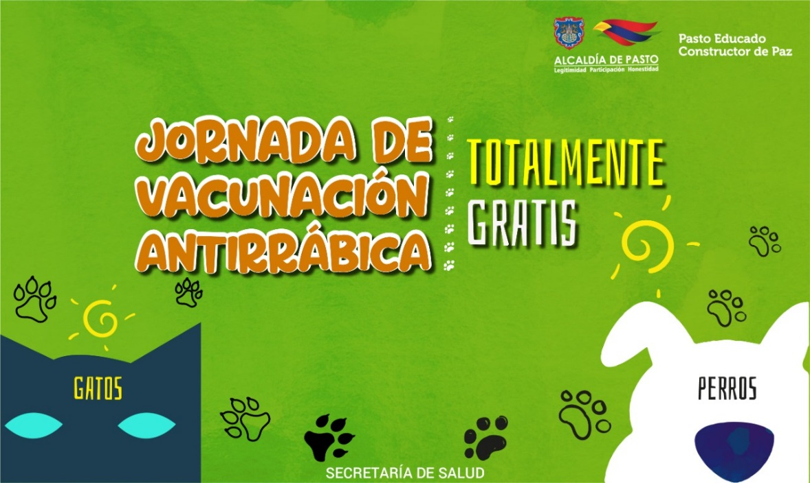
SEGUNDA SEMANA DE LA JORNADA DE VACUNACIÓN ANTIRRÁBICA A CANINOS Y FELINOS GRATUITA

La Alcaldía de Pasto a través de la Secretaría de Salud y el centro de zoonosis Pasto, invita a toda la comunidad propietaria de caninos y felinos del municipio de Pasto, a participar de la jornada de vacunación antirrábica, que se llevará a cabo hasta el 12 de diciembre del 2019.
Se estima vacunar aproximadamente 50.000 animales domésticos entre el sector rural y urbano; para ello se instalarán puestos de vacunación en diferentes sectores de la ciudad, los cuales atenderán de lunes a sábado en jornada continua, a partir de las 8:30 de la mañana hasta las 3:00 de la tarde.
Se debe tener en cuenta que únicamente se vacunarán perros y gatos sanos mayores de 3 meses de edad y no se inmunizará ni a hembras en estado de gestación, ni hembras en celo.
Compartimos puestos de vacunación semana 2, se invita a la comunidad estar pendiente en las páginas oficiales de alcaldía donde se publicarán oportunamente los puestos de vacunación.
SEMANA 2
18 de noviembre Coliseo cubierto-
Las Violetas-Parque
Aire libre – Concha acústica
Capusigra- Parque
San Miguel- Polideportivo
Villa Lucia- Parque
Bachue-Parque
Villa vergel-Parque
19 de noviembre Mercedario- Bienestar Familiar
Santa Mónica-Parque
Villa flor II-Polideportivo
Caicedonia-Polideportivo
Santa Bárbara-Escuela
Arnulfo Guerrero-Parque
Las Brisas-Polideportivo
20 de noviembre Villas de san Rafael- Polideportivo
Altos de la Colina- Via principal
El Dorado- CAI
Figueroa- Salón comunal
Universitario- Edificio
Terrazas de Briceño-Móvil
Postobon-Móvil
21 de noviembre San Felipe-Parque
San Andrés-Móvil
Obrero I-II-Proinco y CAI
San Ignacio- Via principal
Las Acacias- Parque
22 de noviembre Carlos Pizarro- Salón comunal
La Carolina- Colegio
La Florida- Parque
Sindagua- Parque
San Diego- Polideportivo
Simón Bolívar- CAI
Cujacal Bajo- Escuela
Manantial- Parque
Pucalpa I-II-III- Móvil
23 de noviembre Mariluz I-II-II- Móvil
Panoramico I-II- Iglesia y polideportivo
Anganoy- Puesto policía
Jorge Giraldo- Parque
Gualcaloma-Salón comunal
San Vicente- Escuela
Los Rosales I-II-III- Móvil
Información: Secretaria de Salud, Diana Paola Rosero Zambrano, 3116145813
Somos constructores de paz

ALCALDÍA DE PASTO INVITA A LA OCTAVA FERIA DE INTERCAMBIO DE SEMILLAS, SABORES Y SABERES 2019 EN LA PLAZA DE NARIÑO
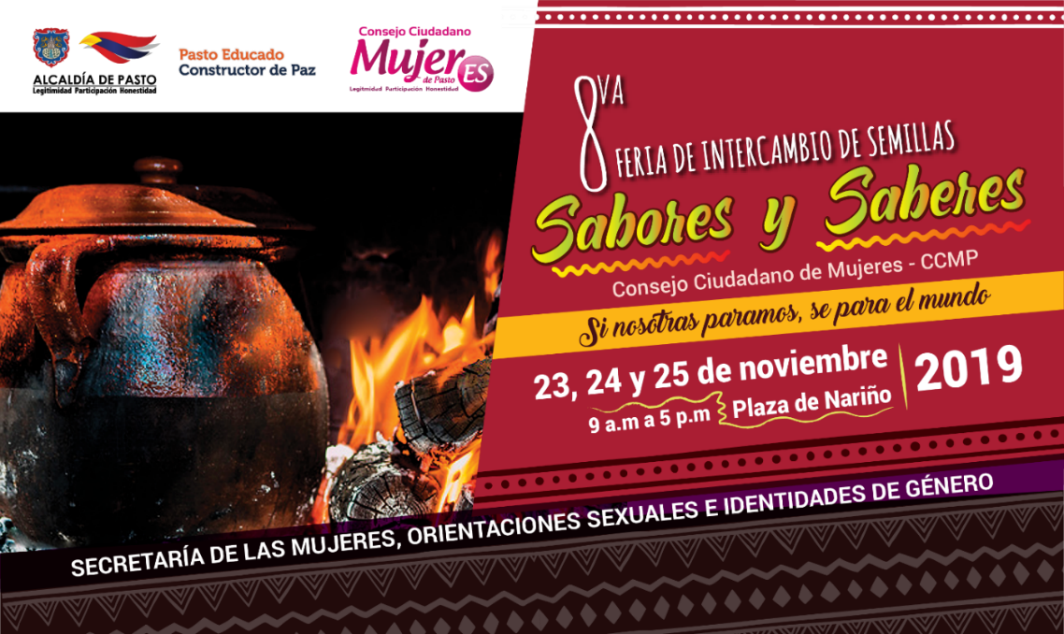
La Alcaldía de Pasto a través de la Secretaría de las Mujeres, Orientaciones Sexuales e Identidades de Género en acompañamiento al desarrollo y ejecución del Plan de Acción del Consejo Ciudadano de Mujeres de Pasto – CCMP, llevarán a cabo los días 23,24 y 25 de noviembre la Octava Feria de Intercambio de Semillas, Sabores y Saberes 2019 en la Plaza de Nariño, desde las 9:00 a.m. a 5:00 de la tarde.
La secretaria encargada de la Mujeres, Orientaciones Sexuales e Identidades de Género de la Alcaldía de Pasto Ana Sofía Dulce indicó que en este espacio de intercambio y de comercio solidario se realiza en el marco del 25 de noviembre, Día Internacional de la Eliminación de la Violencia contra la Mujer. “La actividad contará con diferentes muestras artesanales, gastronómicas, culturales y culinarias, que permitirán a la ciudadanía disfrutar de una variedad de artículos artesanales elaborados a mano por las mujeres del municipio de Pasto”.
En la Feria de Intercambio de Semillas, Sabores y Saberes se concentran sectores sociales como: Mujeres cabeza de familia, madres comunitarias, ONG’s Derechos de las Mujeres, Plazas de Mercado, mujeres desplazadas, académicas, JAC, Mujeres Campesinas, mujeres LGBT, Consejo Local de Planeación, JAL, mujeres empresarias, mujeres con capacidades diferentes, mujeres trabajadoras sexuales, mujeres de Organizaciones Juveniles, mujeres Afrocolombianas, Movimientos Sociales Femeninos y funcionarias públicas para dar a conocer no solo sus productos sino sus saberes y su arte culinario.
Somos constructores de paz

OFICINA DE COMUNICACIÓN SOCIAL
ALCALDÍA DE PASTO

